桂山华星酒店信息

- 房间信息
住宿标准 | 房间价格（优惠价） | 早餐情况
高级大床房 | 350元/晚 | 含早餐
高级双床房 | 350元/晚 | 含早餐
- 酒店地理位置
酒店地址：广西壮族自治区桂林市穿山路42号
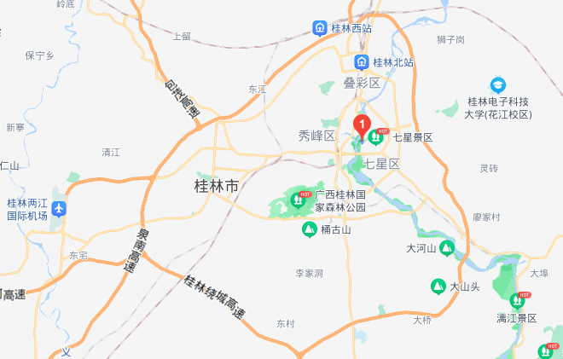
- 酒店房间预订方式
- 邮件预订：可编辑邮件备注“鞋标委年会+姓名+入住日期+离店日期+用房间数”,发至reservations@guishanhotel.com。
2、电话预订：0773-3199669，提供“鞋标委年会+姓名+入住日期+离店日期+用房间数”等信息。
- 交通信息
1、火车
（1）桂林站，距离酒店约5公里，打车约15分钟。
可乘坐11路（或10路）公交车在七星公园站下车，往漓江桥方向步行800米后到达桂山华星酒店，用时约40分钟。
（2）桂林北站，距酒店约10公里，打车约30分钟。
可乘坐18路公交车，在七星公园站下车，往漓江桥方向步行800米到达桂山华星酒店，用时约55分钟。
- 桂林西站，距酒店约15公里，打车约33分钟。
可乘坐22路公交车，至乐群路口站下车后转乘18路公交车，在七星公园站下车，往漓江桥方向步行800米到达桂山华星酒店，用时约70分钟。
2、飞机
桂林两江国际机场，距离酒店约30公里，打车约50分钟。
或乘坐机场大巴至民航大厦，约20元/人，后换乘出租车（约5分钟车程）。

